Hamburg: Industrie- und Logistikmarkt 1.-4. Quartal 2022
Same procedure throughout 2022: Flächenangebot runter, Mieten rauf

Hamburg, 26. Januar 2023 – Mit 525.000 m² übertraf der Flächenumsatz für Industrie- und Logistikflächen in Hamburg und Umland zum Jahresende das Zehn-Jahres-Mittel (507.300 m²) und fiel gleichzeitig um 17 % niedriger aus als das Vorjahresspitzenergebnis. Geprägt wurde das Marktgeschehen hauptsächlich durch Großverträge über 10.001 m². Das Segment kam auf einen Anteil am Flächenumsatz von 62 %. „Da diese Verträge überwiegend in Neubauprojekten abgeschlossen wurden, erreichten die Mieten Rekordhöhen“, führt Felix Krumreich aus, Immobilienberater Industrie & Logistik bei GPP-Mitglied Grossmann & Berger. Entsprechend kletterte die Spitzenmiete im Jahresvergleich von 6,40 auf nun 7,50 €/m²/Monat. „Die Auftragslage von Logistikern und Handelsunternehmen in Hamburg und Umland ist weiterhin sehr gut. 2023 dürften sie allerdings einige Schwierigkeiten haben, Expansionspläne oder Flächenerweiterungen umzusetzen. Denn mittlerweile sind auch die Projektflächen nahezu komplett absorbiert. Vorausgesetzt natürlich, die Globalparameter bleiben unverändert.“

Markt im Detail:
- Zum Jahresende entfiel ein Viertel des Flächenumsatzes auf Eigennutzer (4Q 2021: 12 %). Vier der 16 Eigennutzer-Geschäfte hatten Volumina über 10.001 m². Größter Abschluss eines Eigennutzers im 4. Quartal war der Baubeginn für das neue Edeka Fruchtkontor in der Dessauer Straße mit einem Volumen von 16.800 m². Auf dem Kleinen Grasbrook plant der Lebensmittelhändler zusätzlich zu seinem dort bereits bestehenden Fruchtkontor ein neues Logistikdrehkreuz für Frischobst und -gemüse aus rund 80 Ländern nebst Bananenreiferei.
- Im Rahmen des größten Mietvertrags im 4. Quartal sicherte sich Airbus 30.000 m² Hallenfläche im Waltershofer Hafengebiet im Teilmarkt Hamburg Süd unweit von seinem Produktionsstandort.
- Auch die Durchschnittsmiete legte im Jahresvergleich von 2021 auf 2022 zu, wenngleich mit +9,4 % auf 5,80 €/m²/Monat deutlich weniger als die Spitzenmiete mit +17,2 %
- Mit einem Anteil am Flächenumsatz von 50 % dominierte die Branche der Handelsunternehmen 2022 (4Q 2021: 26 %) das Hamburger Marktgeschehen. Zehn der 16 Abschlüsse über 10.001 m² wurden von Unternehmen dieser Branche getätigt. Logistiker kamen auf einen Anteil von 33 % (4Q 2021: 47 %).
- Der Teilmarkt Hamburg Süd erreichte nach 27 % vor einem Jahr Ende 2022 mit 29 % erneut den höchsten Anteil am Flächenumsatz. Mit 17 bzw. 15 % folgten die Teilmärkte Hamburg Ost und Umland Nord-Ost.
Industrie, Logistik | Hamburg, Umland | 2022 | Q1-4
Flächenumsatz [m²] | 525.000
ggü. Vorjahr [%] | -17
Eigennutzerquote [%] | 25
ggü. Vorjahr [%-Pkt.] | +12
Spitzenmiete [€/m² mtl. nettokalt] | 7,50
ggü. Vorjahr [%] | +17,2
Durchschnittsmiete [€/m² mtl. nettokalt] | 5,80
ggü. Vorjahr [%] | +9,4
Umsatzstärkster Teilmarkt | Hamburg Süd
Umsatzstärkster Teilmarkt [%] | 29
Umsatzstärkste Branche | Handel
Umsatzstärkste Branche [%] | 50
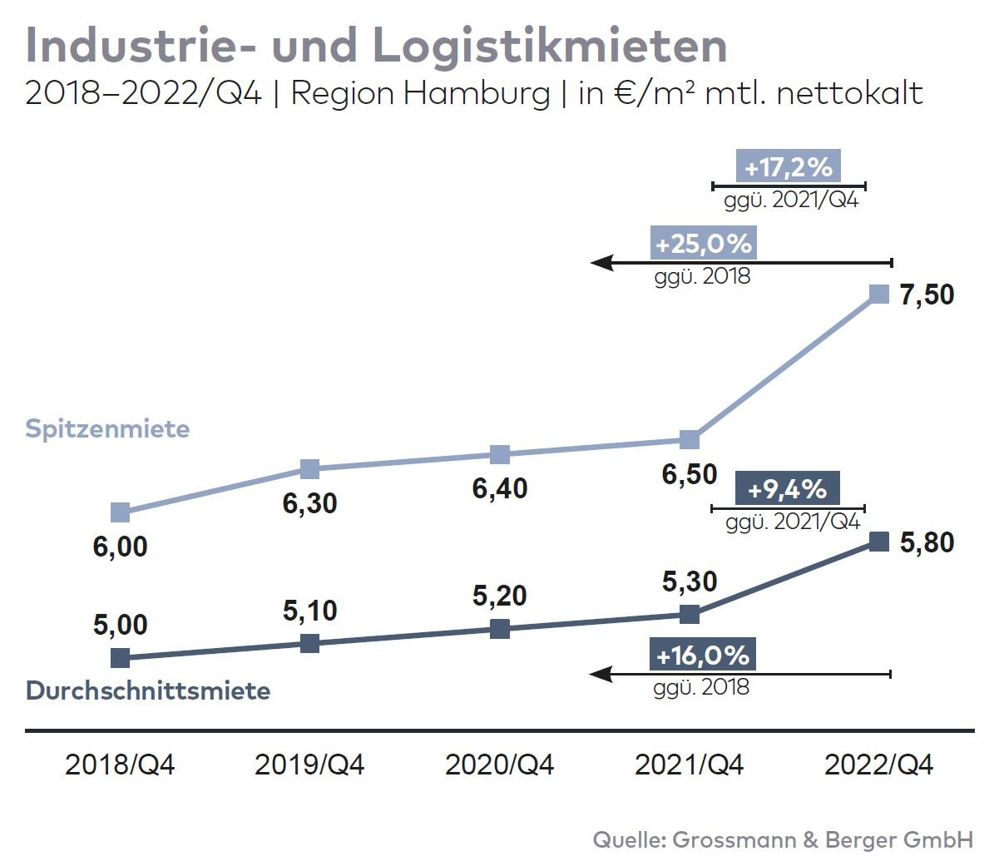

Ausgewählte bekannte Top-Abschlüsse | Industrie & Logistik Hamburg & Umland | 2022 Q1-4
Stadt | Straße | Objekt / Projekt | Mieter / Eigennutzer (EN) | Fläche  [ca. m²]
Stelle | Harburger Straße | Logistikzentrum | Aldi (EN) | 42.500
Hamburg | Teilmarkt Hamburg Süd | Bestands-Logistikzentrum | Airbus | 30.000
Geesthacht | Düneberger Straße 70 | Ehemalige Norddeutsche Teppichfabrik | Pfaff Logistik | 29.500
Kaltenkirchen | Werner-von-Siemens-Straße 10 | Neubau-Logistikzentrum | Picnic | 25.300
Hamburg | Reiherstieg-Hauptdeich  39-47 | „Mach2 / Four Parx Hamburg“,  Neubau-Logistikhallen | JYSK | 24.000
Neue Deals sind farblich hervorgehoben

Der Marktbericht Industrie & Logistik Hamburg 2022/Q4 steht als Download-PDF auf unserer Website bereit.

Über Grossmann & Berger
Die Grossmann & Berger GmbH gehört zu den führenden Immobiliendienstleistern für den Verkauf und die Vermietung von Gewerbe- und Wohn-Immobilien. Den Hauptsitz in Hamburg miteingerechnet, unterhält das Unternehmen 22 Standorte. Hierüber ist Grossmann & Berger flächendeckend im norddeutschen Markt präsent. Über die seit Mai 2021 zum Unternehmen gehörenden Gesellschaften E & G Real Estate und E & G Private Immobilien ist Grossmann & Berger auch in den südlichen Metropolregionen Stuttgart und München vertreten. Rund 240 Mitarbeiter decken mit ihrer umfassenden Immobilienkompetenz das gesamte Branchen-Dienstleistungsspektrum ab. Bei ihrer Tätigkeit können sie auf mehr als 85 Jahre Unternehmenstradition zurückgreifen. Grossmann & Berger ist ein Beteiligungsunternehmen der HASPA-Gruppe und Gründungsmitglied des deutschlandweiten Gewerbeimmobiliennetzwerks German Property Partners (GPP).

Die Datenschutzrichtlinie von Grossmann & Berger finden Sie auf unserer Website. Hier finden Sie auch unsere Pressemappe sowie die dazugehörigen Nutzungsbedingungen. Wenn Sie zukünftig keine Informationen unserer Pressestelle mehr erhalten möchten, senden Sie bitte eine E-Mail an presse@grossmann-berger.de mit dem Betreff „Abmeldung aus Presseverteiler".

